Aarhus Kommune – Teknik og Miljø
Tilsyn ifølge miljøbeskyttelsesloven

Tilsynsdato | 12.11.2025
CVR-nummer | 55133018
P-nummer | 1003352410
Journal nr. | GEO-2013-027320
Virksomhed | Jobcenter Skejbygårdsvej (tidl. Arbejdsmarkedscenter Nord)
Adresse | Skejbygårdsvej 13-17
Postnummer og by | 8240 Risskov
Telefonnummer | lukket
e-mail | lukket
Kontaktperson | Afdeling:  Job, Sundhed & Ydelse  Beskæftigelsesforvaltningen  Skejbygårdsvej 13-17, 8240 Risskov
Branchekode | A53 Maskinfabrikker, -værksteder 100-1000 m²
Udvidelser/ændringer | Lukket. Lokaliteten står tom
Tilstede ved tilsynet:
Virksomheden | -
Aarhus Kommune | Anne Haarmark

Aarhus Kommune, Teknik og Miljø har udført tilsyn i henhold til Miljøbeskyttelsesloven. Ved tilsynet er de miljømæssige forhold vedrørende indretning, drift, affald, luftemissioner, spildevand og støj gennemgået. Baggrunden for tilsynet er Kommunens forpligtigelse til at føre tilsyn med, at virksomheden overholder miljøbestemmelserne i den daglige drift i henhold til Miljøbeskyttelsesloven.

På de efterfølgende sider ses de miljømæssige oplysninger som Teknik og Miljø har registreret.
LOVGRUNDLAG FOR TILSYN
Virksomheden er omfattet af reglerne om miljøtilsyn i henhold til bekendtgørelse om miljøtilsyn nr. 1536 af 9. december 2019 og bekendtgørelse om brugerbetaling for godkendelse og tilsyn efter lov om miljøbeskyttelse og lov om miljøgodkendelse m.v. af husdyrbrug (bekendtgørelse nr. 1519 af 29. juni 2021). Virksomheden er desuden omfattet af de nye regler om affaldstilsyn i bekendtgørelse om affaldstilsyn nr. 1221 af 22. november 2024. Affaldstilsynet skal sikre efterlevelse af regler om affaldssortering og -håndtering, herunder også at mest muligt affald genanvendes.

Faktura for tilsyn
Det udførte tilsyn som fremgår af denne rapport, var et kombineret miljø- og affaldstilsyn. De nye regler om affaldstilsyn betyder, at der skal udarbejdes og fremsendes to særskilte opkrævninger for henholdsvis miljø- og affaldstilsynet, selv om det er udført samtidigt. De to fakturaer fremsendes efter 1. november. Gældende takster for Aarhus Kommune kan til enhver tid findes via linket: Generelle takster i Teknik og Miljø.
Da dette tilsyn udføres som et uproblematisk lukketilsyn er der ikke tilskrevet timeforbrug på til affaldstilsyn og miljøtilsyn og der vil derfor ikke fremsendes regning efterfølgende.

BELIGGENHED
I forhold til kommuneplanen ligger virksomheden i byområdet dækket af Lokalplan: 286, Aarhus, Område til offentlige formål, institutioner o. lign. mellem Skejbygårdsvej og Vejlby Center-vej.

Produktionsareal: Metalværksted og elektronikafdeling har hvert et areal på ca. 400 m2

Kommenteret oversigtsfoto (google) fra tilsyn juni 2029
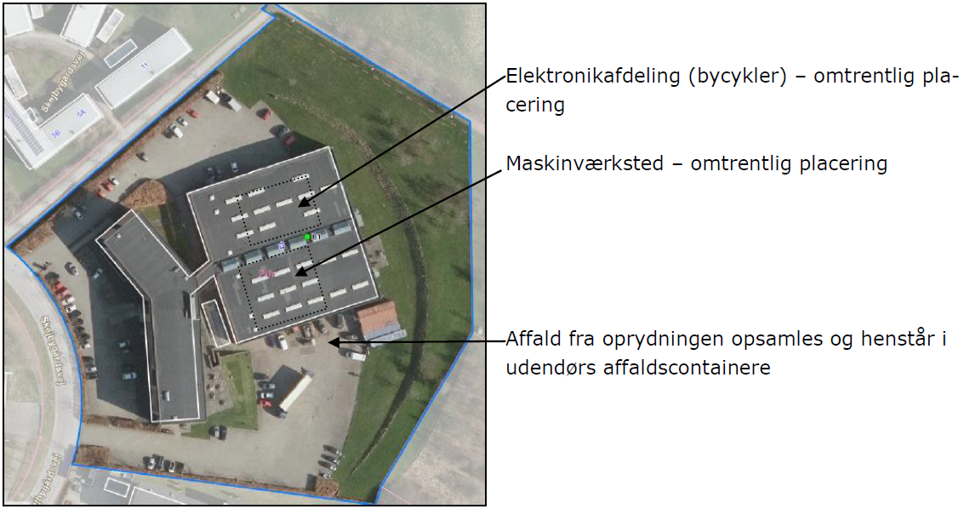

Tidligere aktivitet:
Centeret har tidligere fungeret som træningscenter for forberedelse af personer til arbejdsmarkedet. Fremover skal arbejdsprøvninger nu foregå direkte på virksomheder.

Nuværende anvendelse
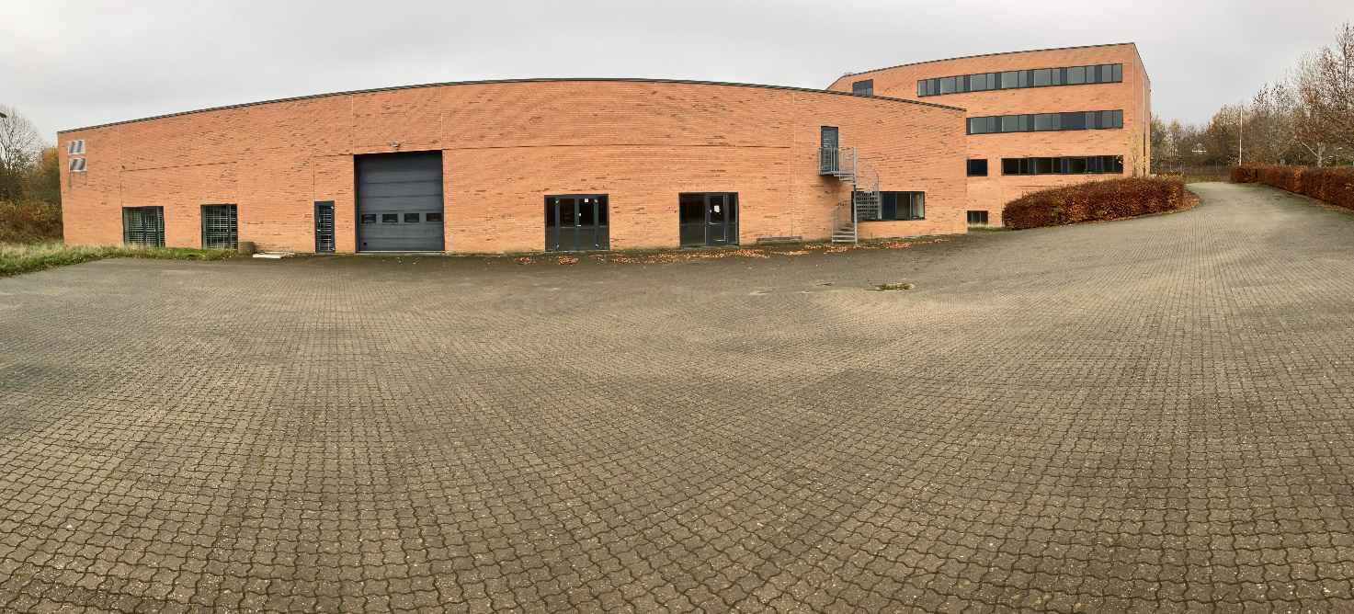
Hele lokaliteten står tom og ubemandet, som det fremgår af følgende foto 1-8 taget på tilsynet 12. november 2025.
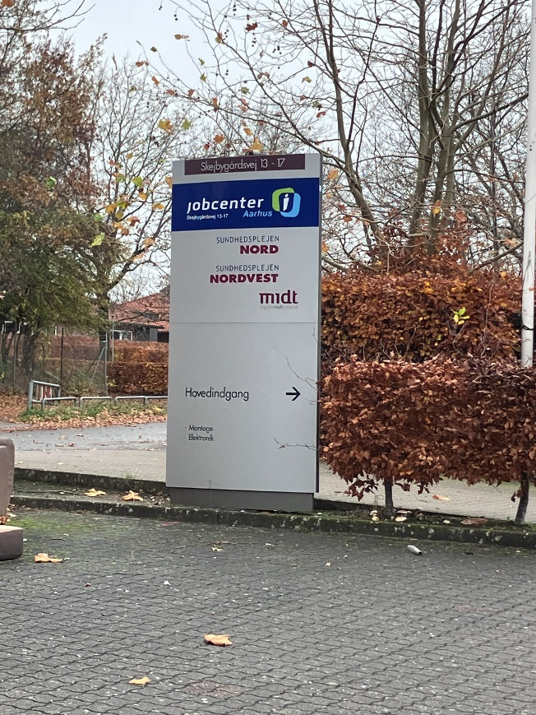
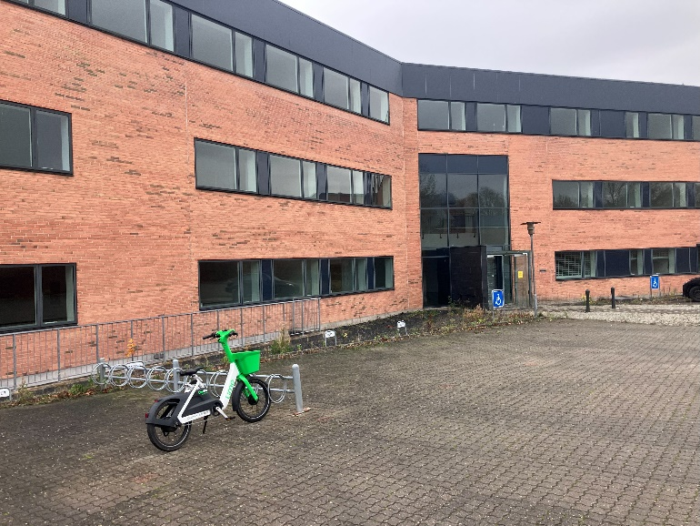

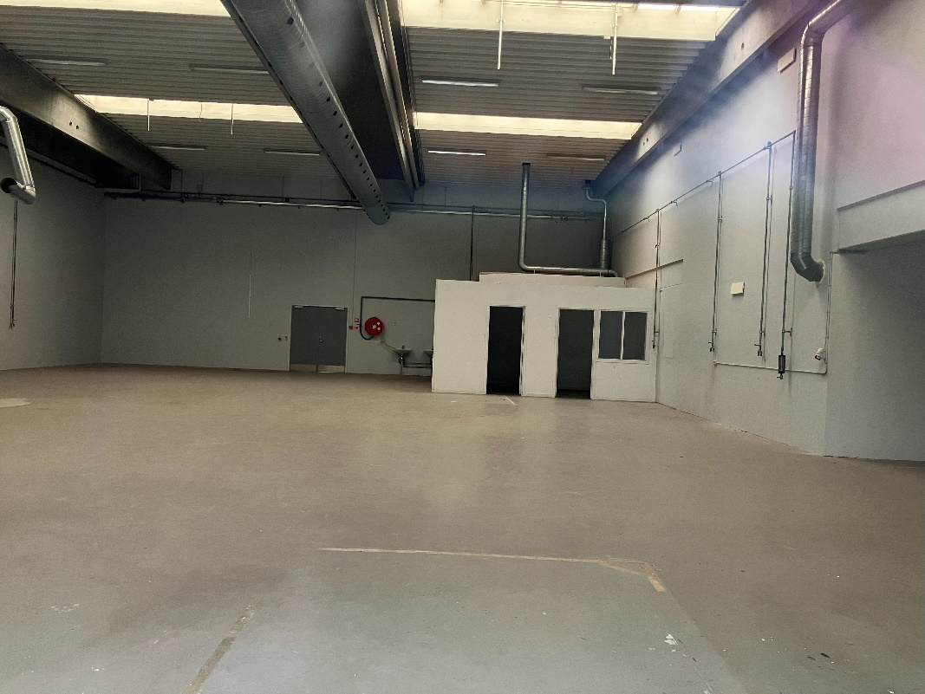
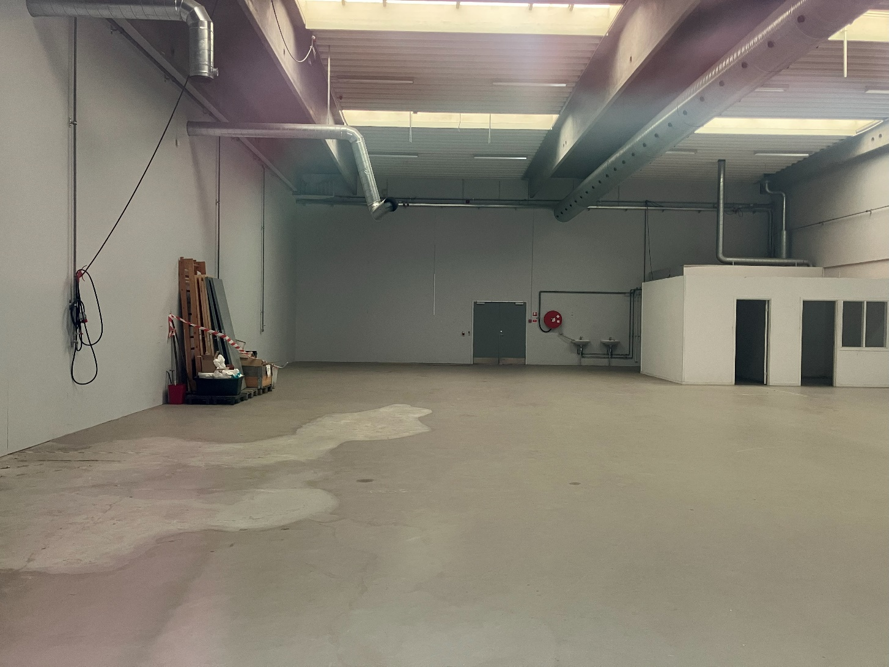

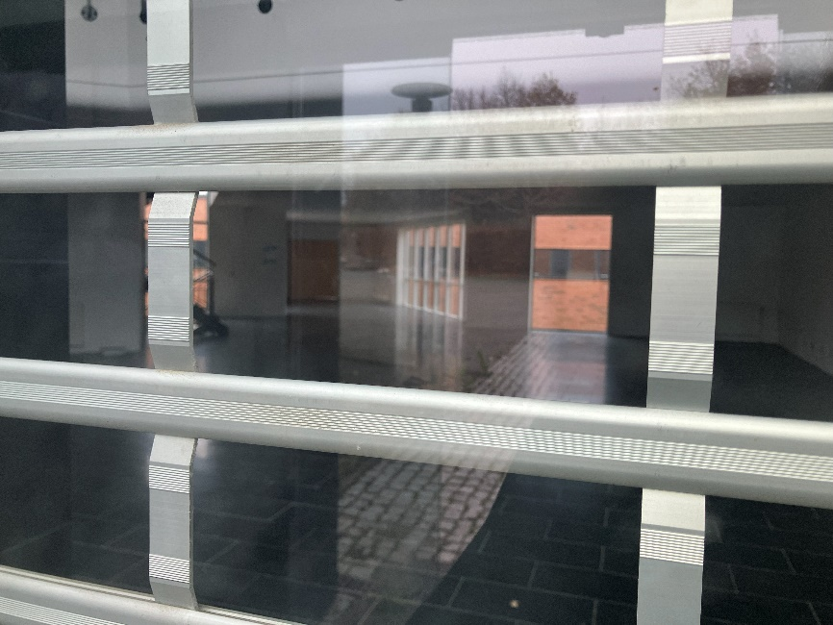

Foto taget gennem vinduerne
Til højre ses indgangspartiet gennem
tremmer

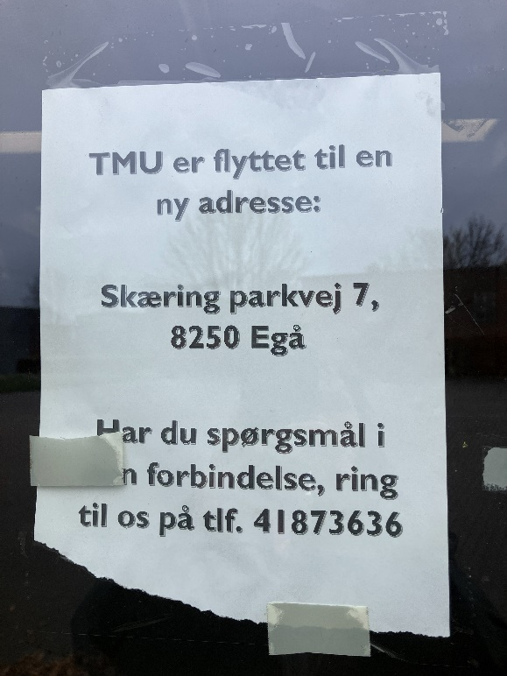
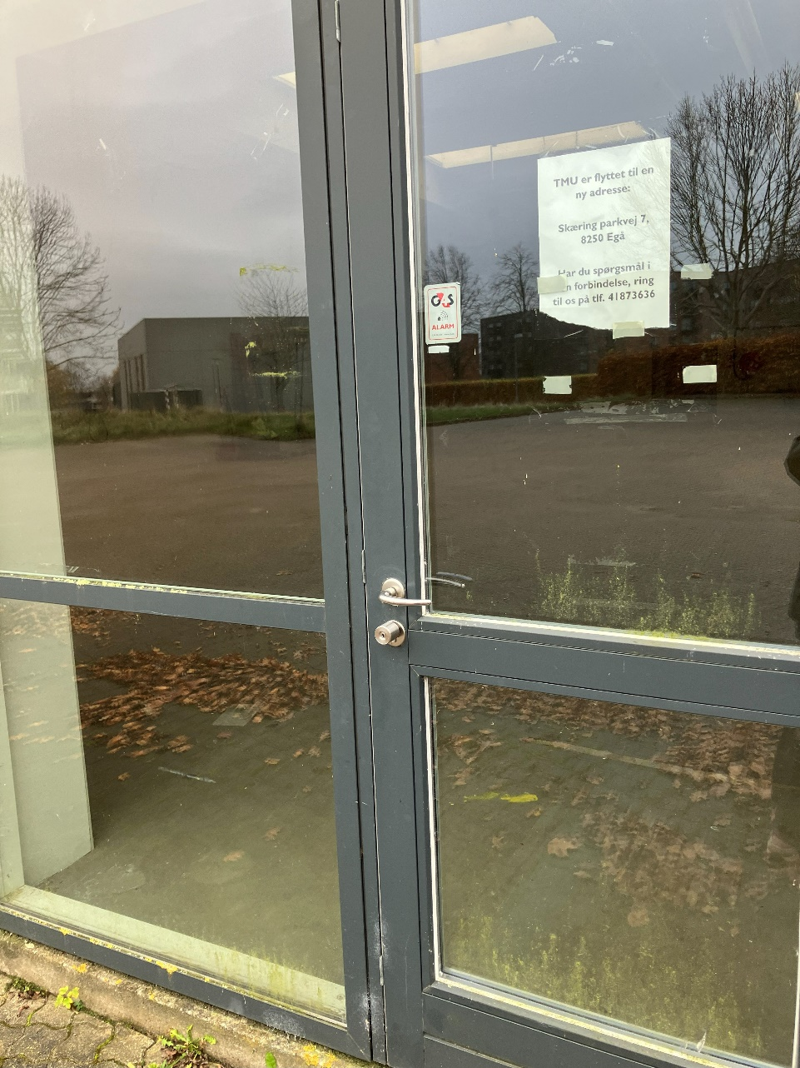

AFSLUTTENDE BEMÆRKNINGER
Tilsynet har ikke givet anledning til miljømæssige bemærkninger eller reaktioner i form af påbud, forbud eller indskærpelser.
Tilsynet er udført for at påse, at der ikke forekommer produktion på adressen.

I henhold til tilsynsbekendtgørelsens § 12 stk. 5, har enhver ret til aktindsigt i virksomhedens øvrige oplysninger, som tilsynsmyndigheden er i besiddelse af, med de begrænsninger, der følger af lov om aktindsigt i miljøoplysninger.

Aarhus Kommune, Teknik og Miljø, den 5. december 2025

